Hochschule der Medien Per Guth
E-Business
Prof. Dr. Stephan Wilczek
Wintersemester 2014/2015 9. Februar 2015

Risiken für die zukünftige Entwicklung Facebooks

Facebooks Börsenprospekt führt eine umfassende Liste von Risiken an. Das Spektrum erstreckt sich von operationalen Risiken eines IT-lastigen Betriebs („system failures or breaches of security“) bis hin zu Imageschäden, saisonalen Einnahmeschwankungen und scheinbar unplausiblen Gefahren, wie das man den Zugang zu Apples oder Googles App Plattform verlieren könnte. Die inhaltliche Breite ist sicherlich rechtlichen Regularien geschuldet, die für Aktienunternehmen gelten.

Grundsätzlich plausibel erscheint mir folgender Ausschnitt aus der Risikenliste:

- Verlust bestehender Nutzer/fallende Neuanwerbungszahlen
- Abnehmende Aufenthaltszeiten der Nutzer auf der Plattform
- Verlusst von Werbekunden
- Unklarheit welche Monetarisierungsmöglichkeiten für die Mobilfunkplattform bestehen (Werbung bisher nur auf der Desktopplattform)
- Negative Presse, Imageschaden durch wechselndes Nutzer-Resentiment
- Imageschäden durch Daten-Lecks durch technische Fehler, Hacking u.a.
- (Internationale) Gesetzgebung die Kosten steigert (z.B. durch höhere Anforderungen an den Datenschutz)
- Werbeeinbusen durch Opt-Out-Funktionalitäten, die Nutzern eingeräumt werden (z.B. bei „social ads“)
- Versagen die Attraktivität der Plattform durch zeitgemäße Anpassung und Entwicklung neür Produkte hoch zu halten
- Allgemeiner Wettbewerb
- Unklar, wie das Wachstum erhalten bleiben kann, sobald sich der Zustrom neür Nutzer durch Marktsättigung und/oder Konkurrenz verlangsamt

Weniger plausiebel erscheinen mir die Bedenken, dass eigene sogenannte intelektülle Eigentum nicht verteidigen zu können oder einen Verlust durch das Ableben Mark Zuckerbergs zu erleiden. Auch das die IT-Infrastrukturkosten unerwartet und stark steigen könnten erscheint mir nicht plausibel, geht man doch von einem generellen Preisverfall im IT-Bereich aus (vgl. Moors Law).

Bezogen auf den deutschen Markt vermute ich, dass Imageschäden, negative Berichterstattung und abnehmendes Wohlwollen auf Seiten der Nutzer den größten Schaden herbeiführen werden. So ist es in meiner persönlichen Erfahrung der Regelfall, dass Facebook-Nutzung gerechtfertigt oder als notwendiges Übel rationalisiert werden muss. In Radio und Fernsehen wird mehr und mehr vor den Datenschutzimplikationen gewarnt und es werden Strategien zum Ausweichen dargestellt (z.B. mehr als einen Messenger installieren um so immer den sichersten Kanal wählen zu können aber sich dennoch nicht sozial abzuschneiden). Nachdem sowohl iCloud, Dropbox als auch Google durch Datenlecks, beziehungsweise stalkende Mitarbeiter negativ in der Presse erschienen sind, würde ich auch für Facebook einen ähnlichen Skandal erwarten. Eine erste Welle hatte, zumindest in Deutschland, die Nachricht, dass Facebook mit ihren Nutzern ohne deren explizite Einwillung Experimente durchführt ausgelöst.

Mir scheint es als gäbe es keine nennenswerte Bedrohung für das Modell Facebook abseits des angesprochenen möglichen Resentimentumschwungs. Die Kernidee des Aktivitätenstroms scheint ausreichend zeitlos, sodass man auch über die nächsten 10 Jahre keine Innovation erwarten würde, die Facebook verpassen könnte. Als mögliche Gefahr hätte ich die Ausdifferenzierung einzelner Funktionen angesehen: Kurzgespräche über Twitter, Bilder-Teilen über Instagramm. Google Trends zeigt jedoch einen Faktor 20 im Unterschied des Suchaufkommens zwischen Facebook und der „Nieschenkonkurrenz“ und entkräftet so etwaige Vermutungen (siehe Fig. 1).

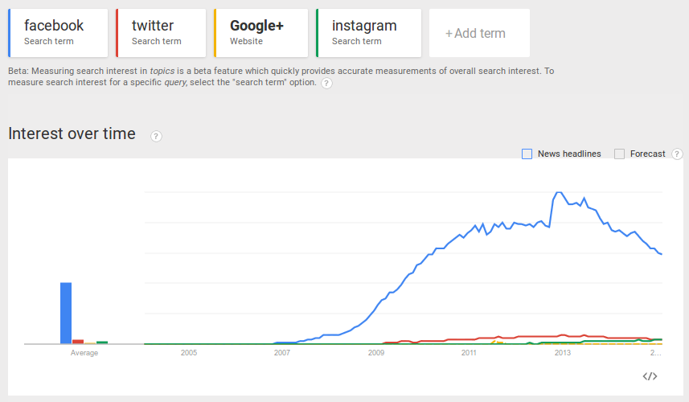Fig. 1: Google Trends, abgerufen am 09.02.15, http://www.google.com/trends/explore#q=facebook%2C%20twitter%2C%20%2Fm%2F0gh6xtp%2C%20instagram&cmpt=q&tz=
Als drittgrößste Bedrohnung für das weitere Wachstum Facebooks würde ich die politische Situation verorten. Den „Datenrießen und -kraken“ Einhalt zu gebieten ist ein politisches Motiv, dass immer wieder gerne gezeichnet wird. Und tatsächlich können gesetzgeberische Auflagen die operationalen Kosten zum Beispiel durch verordnete selbst zu finanzierende Privatsphärenschutz- oder IT-Sicherheits-Prüfungen nicht unerheblich, wenn auch nicht das Geschäftsmodell bedrohend, steigern.

Persönlich, das heist im Rahmen dieses Essays, vermute ich, dass Facebook noch lange Platz Einz am Markt der sozialen Netzwerke innehalten wird. Eine substantielle Bedrohung scheint außer Sicht und auch an der peripherie des Möglichen gibt es nichts, dass ich für eine essentielle Bedrohung halten würde.

